ФАКУЛЬТЕТ | Информатика и системы управления
КАФЕДРА | Защита информации

ОТЧЕТ
о лабораторной работе № 6

Файлы

Выполнил | ИУ10-31 |  |  |  | А. Д. Артищев
 | (группа) |  | (подпись) |  | (И.О. Фамилия)
Проверил | ассистент кафедры ИУ10 |  |  |  | М.А. Наткин
 |  |  | (подпись) |  | (И.О. Фамилия)

Постановка задачи. Вариант 1
1. Скорректировать программы лабораторных работ № 1, № 4 и № 5, чтобы ввод данных и вывод результатов осуществлялись через текстовые файлы. Во всех вычислениях используется вариант 1.
Теоретические сведения
open открывает текстовый файл. Режим r используется для чтения, w — для записи с заменой прежнего содержимого. Кодировка — UTF-8.
Менеджер контекста with закрывает файл автоматически. Числа из строк преобразуются функциями int и float. Результаты записываются через write или print с параметром file.
Описание программы
Язык: Python 3.12. Операционная система: Windows, процессор архитектуры x86-64. Программы запускаются в консоли; внешние библиотеки не нужны.
Python 3.12, Windows x86-64. Файлы расположены рядом со скриптами; путь определяется через Path(__file__).parent. Запуск из другой рабочей папки проверен.
lab_work_06_01.py читает input.txt: по одному значению alpha в радианах на строку. В output.txt записывает таблицу alpha, z1, z2 по формулам варианта 1 работы № 1.
lab_work_06_04.py читает input_04.txt: первая строка N, далее N вещественных элементов. В output_04.txt записываются исходный массив, сумма отрицательных элементов, произведение между экстремумами и отсортированный массив. Ограничение: 1 ≤ N ≤ 30. Поиск и сортировка выполняются циклами.
lab_work_06_05.py читает input_05.txt: первая строка — количество строк и столбцов; далее целочисленные строки матрицы. В output_05.txt записывает матрицу, число строк без нулей и максимум среди повторяющихся чисел. Размерности положительны, число строк и длина каждой строки должны соответствовать заголовку.
Функции count_nonzero_rows(matrix) и max_repeated_value(matrix) сохранены из работы № 5; используют только параметры и локальные переменные. Алгоритмы всех трёх работ сохранены, изменён способ ввода и вывода.
Неправильные размеры в файлах массивов вызывают ValueError. Отсутствующий входной файл вызывает FileNotFoundError. Входные файлы должны содержать числа в указанном формате; результаты предыдущего запуска перезаписываются.
Блок-схема. Файловая версия работы № 1
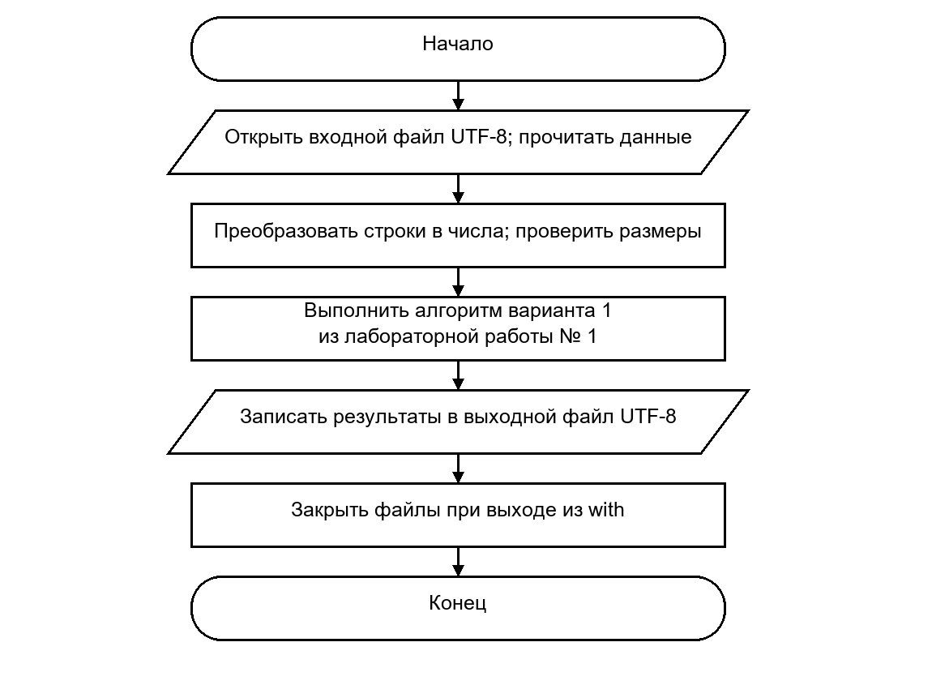
Блок-схема. Файловая версия работы № 4
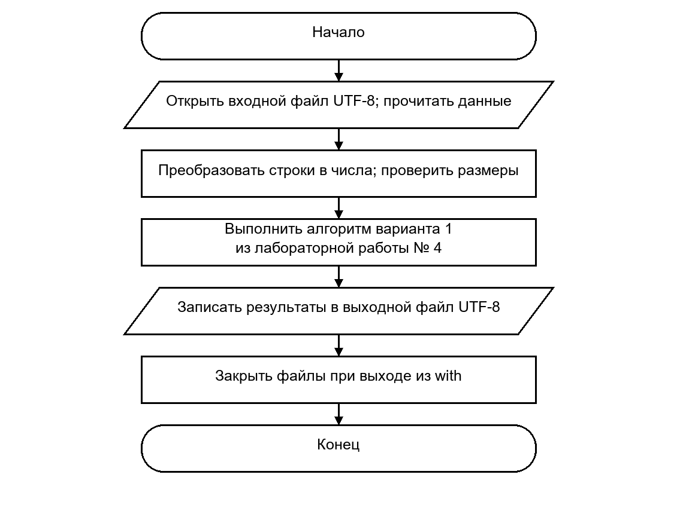
Блок-схема. Файловая версия работы № 5
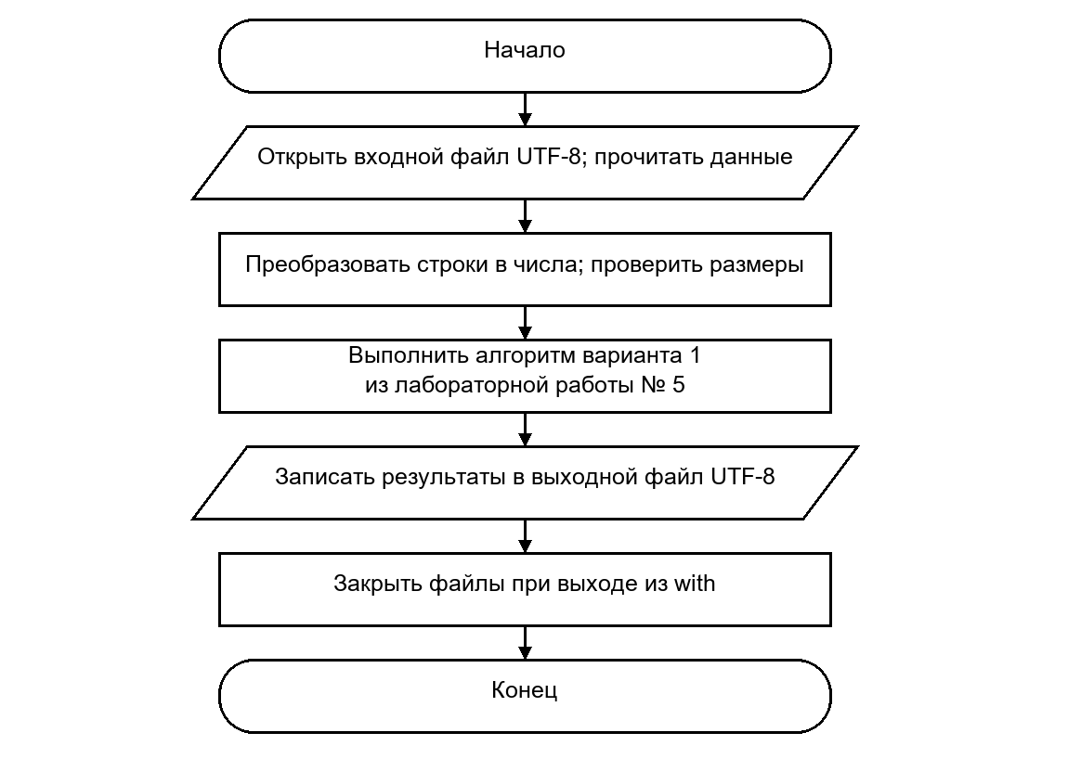
Контрольные примеры и тестирование
Три обычных запуска из другой рабочей папки; alpha = 0, pi/16, pi/8, pi/4, pi/2: z1 = z2 = 0, 0.25, 0.5, 0, 0. Массив [-5, -2, 3, 4]: сумма -7, произведение -6. Проверены один элемент, ноль в произведении, неверный N и недостаток элементов. Матрица 3×3: две строки без нулей, повторяющийся максимум 3. Проверены уникальные числа, отрицательные повторы, нулевая матрица 1×1 и недостаток строк. Все перечисленные проверки пройдены.
Числовые вводы выполняются штатными преобразованиями int/float. Ввод букв вместо числа вызывает стандартный ValueError; это не является допустимым входом. Нарушения указанных диапазонов обрабатываются сообщениями программы.
Приложение. Листинги программ
lab_work_06_01.py
from math import sin, cos, pi
from pathlib import Path

folder = Path(__file__).parent
with open(folder / "input.txt", encoding="utf-8") as source, \
open(folder / "output.txt", "w", encoding="utf-8") as result:
result.write(" alpha z1 z2\n")
for line in source:
alpha = float(line)
z1 = 2 * sin(3 * pi - 2 * alpha) ** 2 * cos(5 * pi + 2 * alpha) ** 2
z2 = 1 / 4 - 1 / 4 * sin(5 * pi / 2 - 8 * alpha)
result.write("{:12.6f} {:15.10f} {:15.10f}\n".format(alpha, z1, z2))
lab_work_06_04.py
from pathlib import Path

folder = Path(__file__).parent
with open(folder / "input_04.txt", encoding="utf-8") as source:
n = int(source.readline())
a = list(map(float, source.read().split()))
if not 1 <= n <= 30 or len(a) != n:
raise ValueError("Нужно от 1 до 30 элементов, их количество должно совпадать с N.")

with open(folder / "output_04.txt", "w", encoding="utf-8") as result:
print("Исходный массив:", file=result)
for value in a:
print("{:.6f}".format(value), end=" ", file=result)
print(file=result)

negative_sum = 0
imin = 0
imax = 0
for i in range(n):
if a[i] < 0:
negative_sum += a[i]
if a[i] < a[imin]:
imin = i
if a[i] > a[imax]:
imax = i
print("Сумма отрицательных элементов: {:.6f}".format(negative_sum), file=result)

left = imin
right = imax
if left > right:
left, right = right, left
if right - left <= 1:
print("Между минимумом и максимумом нет элементов.", file=result)
else:
product = 1
for i in range(left + 1, right):
product *= a[i]
print("Произведение между минимумом и максимумом: {:.6f}".format(product), file=result)

for i in range(n - 1):
for j in range(n - 1 - i):
if a[j] > a[j + 1]:
a[j], a[j + 1] = a[j + 1], a[j]
print("Массив по возрастанию:", file=result)
for value in a:
print("{:.6f}".format(value), end=" ", file=result)
print(file=result)
lab_work_06_05.py
from pathlib import Path

def count_nonzero_rows(matrix):
count = 0
for row in matrix:
has_zero = False
for value in row:
if value == 0:
has_zero = True
break
if not has_zero:
count += 1
return count

def max_repeated_value(matrix):
counts = {}
for row in matrix:
for value in row:
if value in counts:
counts[value] += 1
else:
counts[value] = 1
result = None
for value in counts:
if counts[value] > 1 and (result is None or value > result):
result = value
return result

folder = Path(__file__).parent
with open(folder / "input_05.txt", encoding="utf-8") as source:
rows, cols = map(int, source.readline().split())
matrix = [list(map(int, line.split())) for line in source]
if rows <= 0 or cols <= 0 or len(matrix) != rows:
raise ValueError("Неверное количество строк или столбцов.")
for row in matrix:
if len(row) != cols:
raise ValueError("Длина строки не совпадает с количеством столбцов.")

with open(folder / "output_05.txt", "w", encoding="utf-8") as result:
print("Исходная матрица:", file=result)
for row in matrix:
for value in row:
print("{:6}".format(value), end=" ", file=result)
print(file=result)
print("Строк без нулей:", count_nonzero_rows(matrix), file=result)
repeated = max_repeated_value(matrix)
if repeated is None:
print("Повторяющихся чисел нет.", file=result)
else:
print("Максимальное повторяющееся число:", repeated, file=result)
Приложение. Результаты запуска
Запуск 1
input.txt:
0
0.19634954084936207
0.39269908169872414
0.7853981633974483
1.5707963267948966
output.txt:
alpha z1 z2
0.000000 0.0000000000 0.0000000000
0.196350 0.2500000000 0.2500000000
0.392699 0.5000000000 0.5000000000
0.785398 0.0000000000 0.0000000000
1.570796 0.0000000000 0.0000000000
Запуск 2
input_04.txt:
4
-5 -2 3 4
output_04.txt:
Исходный массив:
-5.000000 -2.000000 3.000000 4.000000
Сумма отрицательных элементов: -7.000000
Произведение между минимумом и максимумом: -6.000000
Массив по возрастанию:
-5.000000 -2.000000 3.000000 4.000000
Запуск 3
input_05.txt:
3 3
1 0 2
3 2 3
4 5 6
output_05.txt:
Исходная матрица:
1 0 2
3 2 3
4 5 6
Строк без нулей: 2
Максимальное повторяющееся число: 3
Использованные материалы
Наткин М. А. Лабораторная работа № 6. Методические материалы и задания из репозитория BMSTU_ProgrammingLanguages_NatkinMA.
Порядок выполнения работы и шаблон отчёта: каталог materials того же репозитория.
https://github.com/NatkinMA/BMSTU_ProgrammingLanguages_NatkinMA
Документация Python 3: https://docs.python.org/3/ (условные операторы, циклы, списки, функции).

